Výroční zpráva
za rok 2017
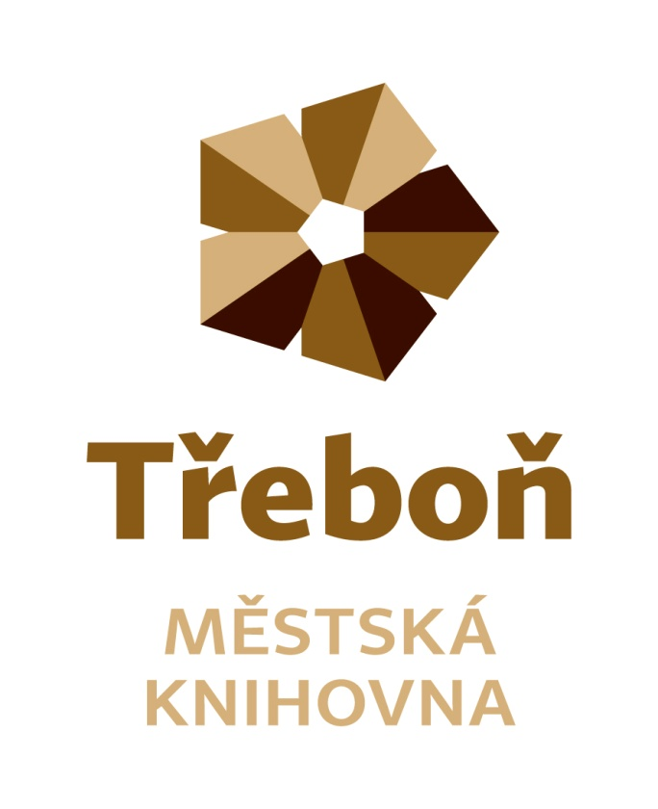
Chelčického 2
379 01 Třeboň
IČ 21551464
Statutární zástupce: Vlasta Petrová
Zřizovatel: město Třeboň

Obsah

Úvod…………………………………………………………………………………………………….3
Doplňování a zpracování knihovního fondu………………………………………………………..4
Služby………………………………………………………………………………………………5 - 6
Akce…………………………………………………………………………………………………7 - 9
Obrazová příloha………………………………………………………………………………..10 -11
Spolupráce……………………………………………………………………………………………11
Regionální funkce……………………………………………………………………………………12
Výhled…………………………………………………………………………………………………12
Příloha………………………………………………………………………………………… 13 - 15

Úvod
Městská knihovna Třeboň je příspěvkovou organizací města Třeboně. Je knihovnou evidovanou Ministerstvem kultury ČR, knihovnou pověřenou výkonem regionálních funkcí. Její součástí jsou pobočky v místních částech Třeboně – Branné, Břilicích a Staré Hlíně. Knihovna je konzultačním střediskem Virtuální Univerzity třetího věku.
Poslání knihovny
- poskytování veřejných knihovnických a informačních služeb způsobem zaručujícím rovný přístup všem bez rozdílu
- propagace a podpora čtenářství
- výkon regionálních funkcí pro neprofesionální knihovny regionu Třeboňska
Zaměstnanci knihovny
Fyzický stav zaměstnanců knihovny byl 5, přepočtený stav 4,2. Účetnictví, mzdy a personalistiku zajišťují pro knihovnu zaměstnanci Městského úřadu Třeboň.
Organizační struktura
ředitelka

Oddělení regionálních služeb
Oddělení knihovních fondů
Oddělení regionálních služeb
Oddělení knihovních fondů
ředitelka

Oddělení služeb
- odd. pro dospělé čtenáře
- odd. pro děti
- studovna s čítárnou
- pobočky

Doplňování a zpracování knihovního fondu
Městská knihovna Třeboň v roce 2017 doplňovala svůj knihovní fond nákupem od knižních distribucí s rabatem 28 – 35 %. Největším dodavatelem je Euromedia Group, k. s. Praha. Největší rabat knihovně poskytuje Beta Dobrovský Praha.
Přírůstek knihovních jednotek byl 2761 svazků. Náklady na pořízení knihovního fondu činily 559 793 Kč, náklady na předplatné denního tisku a časopisů byly 55 380 Kč.
Knihovna jako každoročně využila grant Ministerstva kultury ČR „Česká knihovna“, který podporuje nákup nekomerčních titulů uměleckých děl české literatury, české ilustrované beletrie pro děti a mládež, děl literární vědy a kritiky.
Knižní fond knihovna nabízí prostřednictvím on-line katalogu, tematickými výstavkami, upoutávkami na Facebooku nebo v měsíčníku Třeboňský svět.

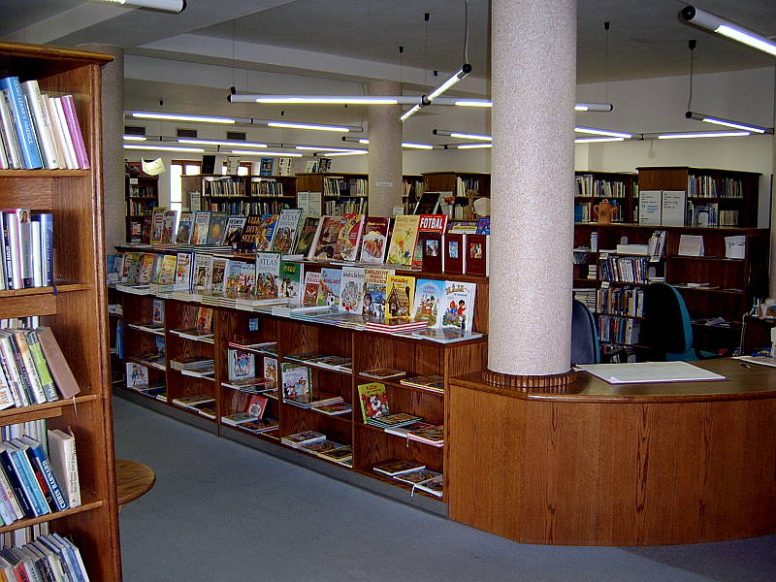

Služby knihovny

Městská knihovna Třeboň poskytuje své služby na těchto pracovištích:
- oddělení pro dospělé čtenáře
    - poskytuje knihovnické a informační služby dospělým čtenářům, meziknihovní výpůjční služby, přístup k internetu, akce pro veřejnost
- oddělení pro dětské čtenáře
    - poskytuje knihovnické a informační služby dětským čtenářům, přístup k internetu, nabízí programy podporující čtenářství, akce pro děti
- studovna
    - poskytuje informační služby, prezenční výpůjčky, reprografické služby, shromažďuje regionální literaturu
- oddělení regionálních služeb
    - na základě smlouvy s Jihočeským krajem poskytuje své služby neprofesionálním knihovnám na Třeboňsku, které spočívají zejména v metodické pomoci a budování výměnného fondu
- pobočky Branná, Břilice, Stará Hlína
    - poskytují výpůjční služby

V roce 2017 bylo zaregistrováno 1863 čtenářů, z toho 581 čtenářů do 15 let. Výpůjčky v tomto období činily 65 558, z toho 35 026 krásná literatura dospělým, 10 123 krásná literatura dětem, 15 272 periodik. Návštěvnost knihovny byla 50 590 uživatelů.
Knihovna svým čtenářům poskytla 72 titulů docházejících periodik včetně deníků. Převážná část jich je kupována z remitendního tisku.
Knihovna svým uživatelům nabízela možnost meziknihovní výpůjční služby. V loňském roce jsme pro své čtenáře objednali z jiných knihoven 149 titulů knih, všechny byly vyřízeny kladně. Naše knihovna obdržela požadavek na meziknihovní výpůjční službu z jiných knihoven 114 krát. Všechny požadavky byly vyřízeny kladně.

Provozní doba
Provozní doba pro veřejnost je 36 hodin týdně.

Služby sociálních sítí
Městská knihovna Třeboň se svými uživateli komunikuje také prostřednictvím sociální sítě Facebook.

Další služby knihovny
- Ptejte se knihovny
- Konzultant – právní, daňové, účetní předpisy zdarma
- EPIS – ekonomicko právní a informační systém
- Balení knih a sešitů
- Mediální databáze Anopress

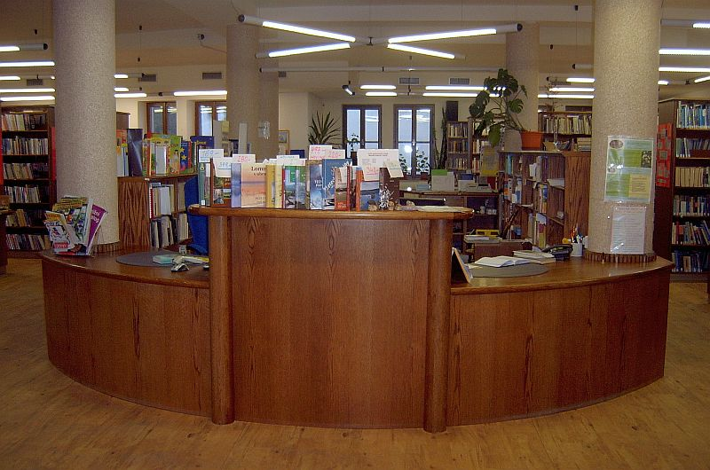
Studentské praxe
Knihovna spolupracuje s OA, SOU a SOŠ Třeboň a studentům druhých a třetích ročníků oboru cestovní ruch každoročně umožňuje praxi.

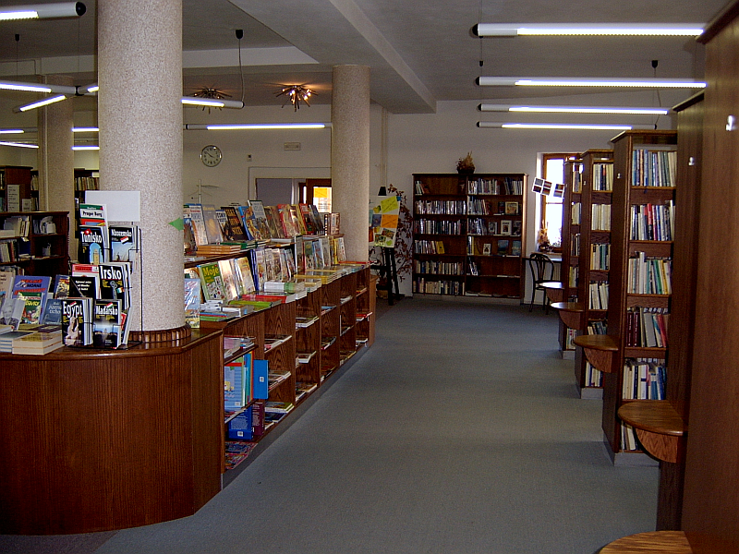

Akce knihovny

Městská knihovna Třeboň se zapojila do celostátních akcí:
- Březen měsíc čtenářů (pro veřejnost)
- Škola naruby (pro děti ze školních družin - 1. třídy)
- Týden knihoven (pro veřejnost)
- Celé Česko čte dětem (pro děti ze školních družin – 1. a 2. třídy), probíhá každý týden
- Virtuální univerzita třetího věku
- Noc s Andersenem

Leden
- Kurz počítačů, komunikace a prezentačních dovedností „V jednom kole“ ve spolupráci se společností Attavena byl určen rodičům dětí do 15 let, konal se do konce června
- Závěrečný seminář VU3V – Kutná Hora

Únor
- Kurz předení na kolovrátku

Březen
- Malujeme na obličej
- Vosková batika – výtvarná dílna
- Vyrábění zvířátek z papíru – výtvarná dílna pro děti
- …vlakem na kávovou plantáž – přednáška o úzkokolejce Jindřichův Hradec a o kávě
- Beseda o Japonsku – OA, SOU a SOŠ Třeboň
- Velikonoční tvořivá dílna Hody, hody doprovody
- Drátkování velikonočních vajíček – tvořivá dílna pro dospělé
- Noc s Andersenem – Se Čtyřlístkem kolem světa

Duben
- Výroba přírodního mýdla – tvořivá dílna
- Patinování dřeva – tvořivá dílna

Květen
- Malování na obličej
- Hodinka veršů a slov s Petrem Kukalem
- Závěrečný seminář VU3V v KKC Roháč

Červen
- Slavnostní předávání čtenářských průkazů prvňáčkům
- Malování na obličej – akce ke Dni dětí

Červenec
- Z polí a luk tvoříme vlastní dekorace – letní aranžování před knihovnou

Srpen
- Dožínkové věnce – letní aranžování před knihovnou

Září
- Počítačový kurz pro seniory ve spolupráci se společností Attavena

Říjen
- Výstava prací studentů OA, SOŠ a SOU Třeboň, obor módní návrhář, módní přehlídka
- Malování na obličej
- Zahájení zimního semestru VU3V
- Tvořivá dílna – vyrábění záložek do knihy
- Přednáška Lady Klimešové Plýtvání potravinami
- Podzimní tvoření pro děti
- Tvořivá dílna pro dospělé – drátkování oříšků

Listopad
- Tvořivá dílna pro dospělé – Stromečky štěstí
- Vánoční aranžování
- Výroba vánočního anděla – tvořivá dílna pro děti

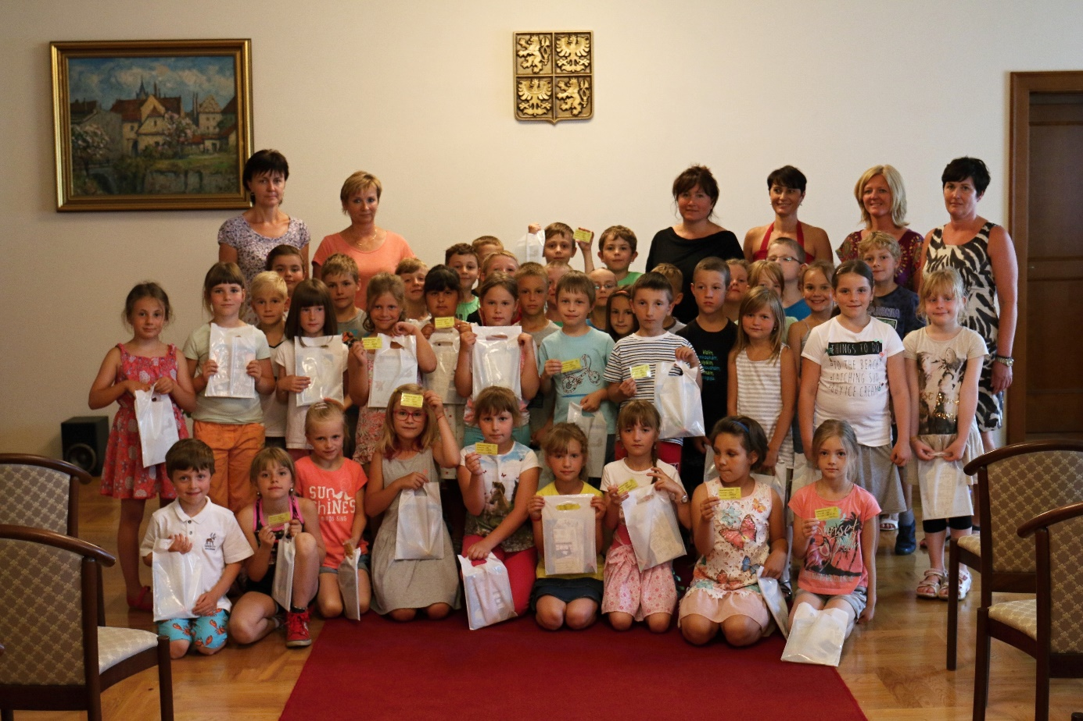
Slavnostní předávání čtenářských průkazů

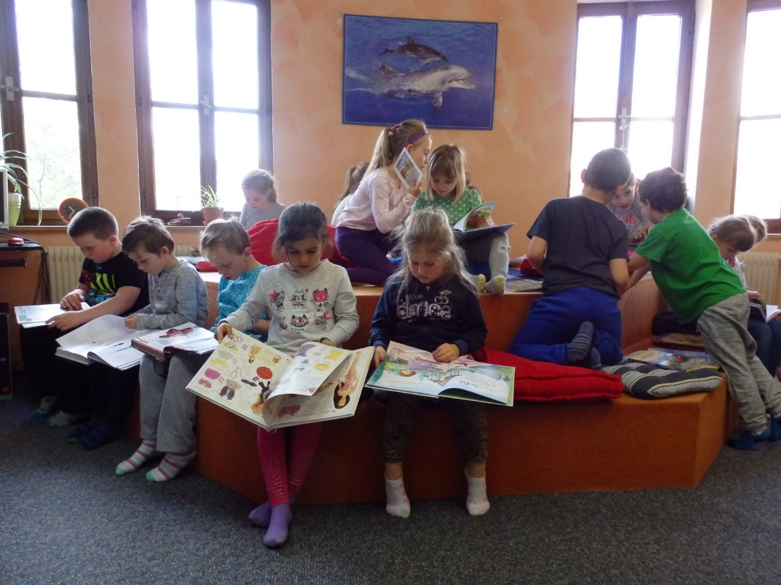
Mateřská škola v knihovně
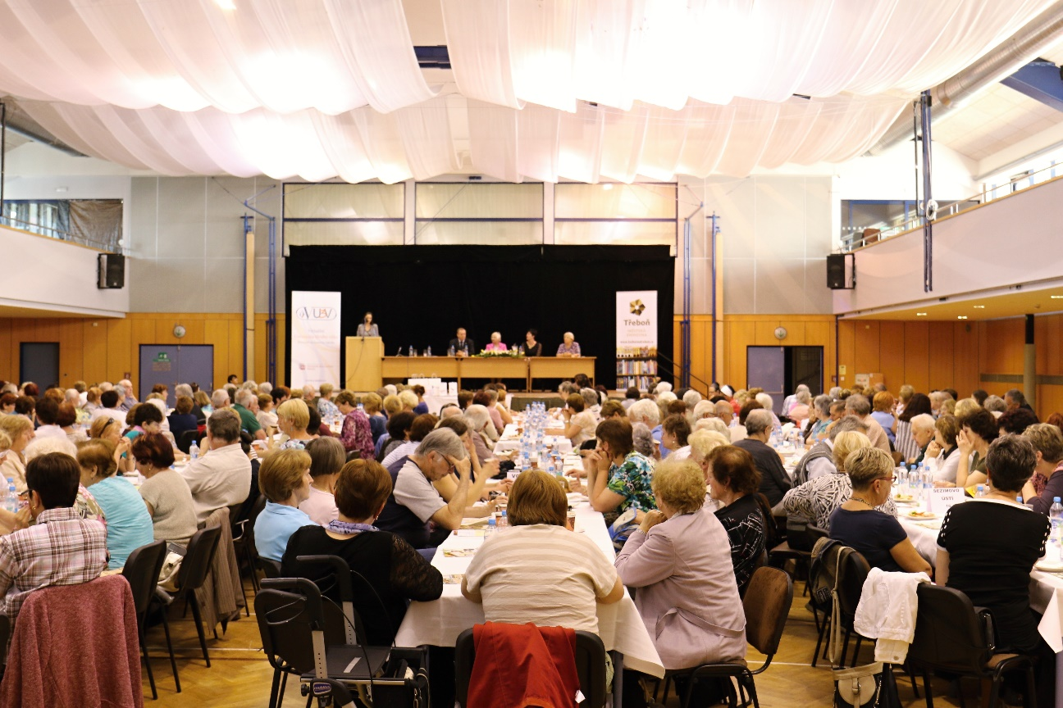
Závěrečný seminář VU3V v KKC Roháč

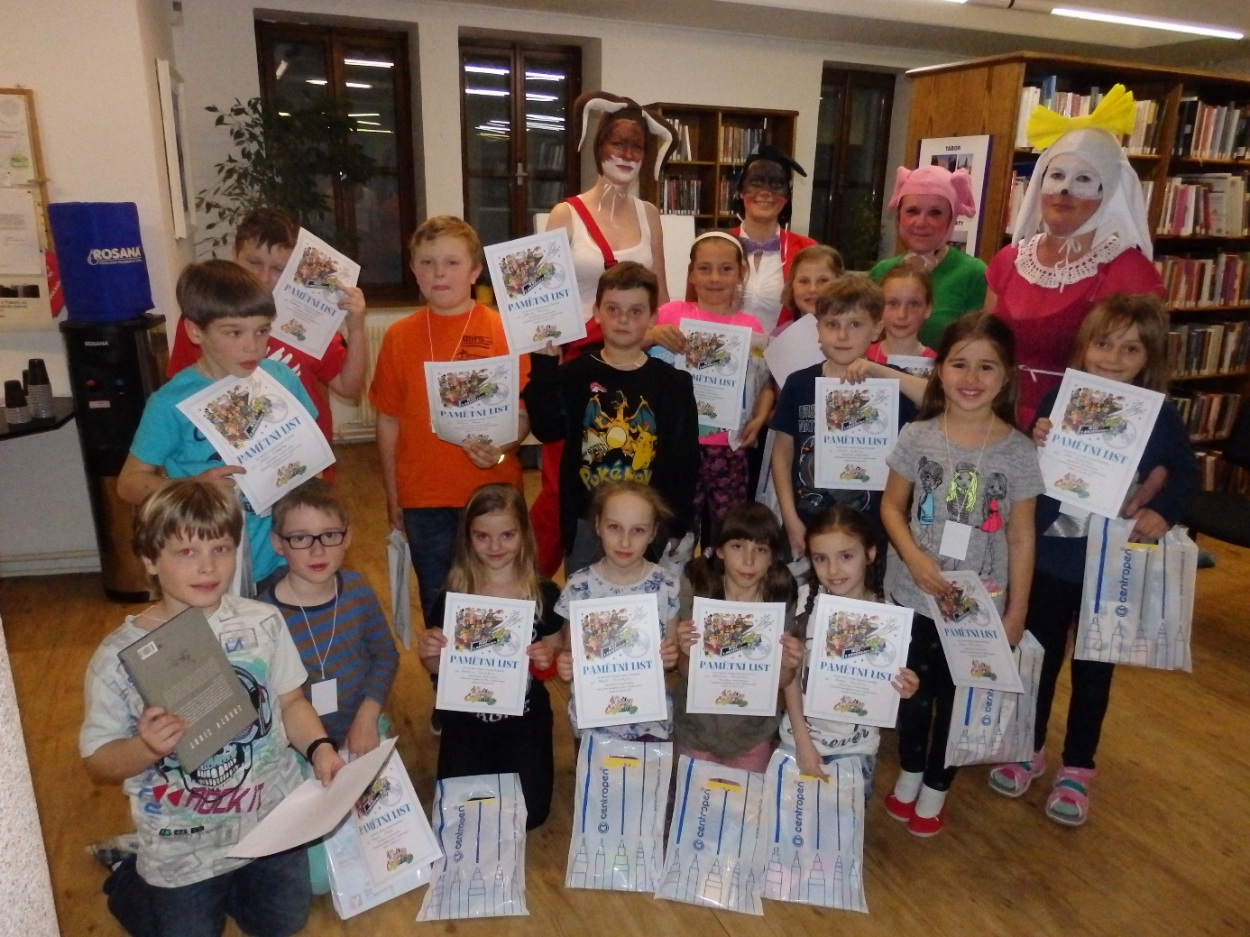
Noc s Andersenem
Spolupráce
- Město Třeboň – záštita starostky nad akcemi a účast na nich (předávání pamětních listů účastníkům VU3V, předávání čtenářských průkazů)
- Zdravé město Třeboň
- MěÚ Třeboň, odbor kultury a cestovního ruchu, odbor finanční a majetkový
- Český nadační fond pro vydru
- Attavena o. p. s. České Budějovice – knihovna je partnerem projektu Podnikám a vynikám, Virtuální kolega, V jednom kole
- OA, SOU a SOŠ Třeboň – výstavy, módní přehlídky, praxe
- Základní škola Na sadech
- Základní škola Sokolská
- Gymnázium Třeboň
- Mateřské školy
- Hospicová péče sv. Kleofáše Třeboň
- Česká zemědělská univerzita v Praze – provozně ekonomická fakulta - VU3V

Regionální funkce knihovny
Městská knihovna Třeboň je knihovnou pověřenou výkonem regionálních funkcí pro 12 neprofesionálních knihoven a jednu jejich pobočku na Třeboňsku. Tato činnost je zajišťována úvazkem 0,4, hrazena je částkou 292 000 Kč z dotace na výkon regionálních funkcí Jihočeského kraje.
V roce 2017 bylo na Třeboňsku
- 12 neprofesionálních knihoven
- 1 jejich pobočka
Bylo provedeno
- 15 konzultací
- 40 metodických návštěv
- 1 revize knihovního fondu
- 78 výměnných souborů
Bylo zpracováno
- 232 knihovních jednotek nakoupených z prostředků obcí
- 669 knihovních jednotek do výměnného fondu knihovny

Výhled
- Implementace nového knihovního systému v souladu s GDPR
- Spolupráce se Souborným katalogem ČR
- Otevření semínkovny
- VU3V – pokračování kurzů
- Pro veřejnost pořádání rukodělných kurzů

Zpracovala:
Vlasta Petrová, ředitelka MěK Třeboň
Třeboň 30. března 2018

